1. Koliko stepeni iznasi označeni ugao na slici? 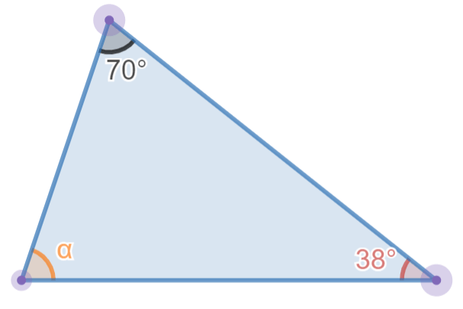
- 72°
- 65°
- 38°
- 62°

2. Zbir uglova u trouglu je:
- 180°
- 90°
- 360°
- 60°

3. Koliko stepeni iznasi ugao γ na slici? 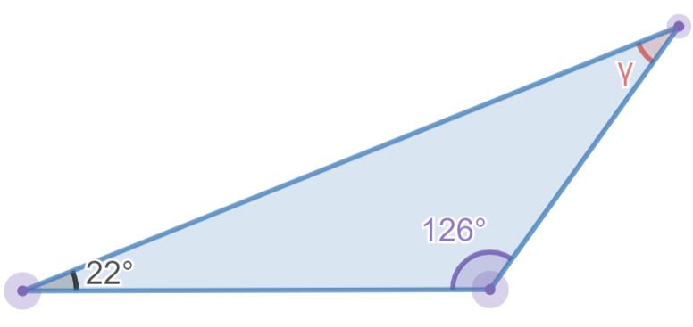
- 32°
- 38°
- 36°
- 45°

4. Može li pravougli trougao imati tup ugao?
- da
- ne

5. Ugao α ima___°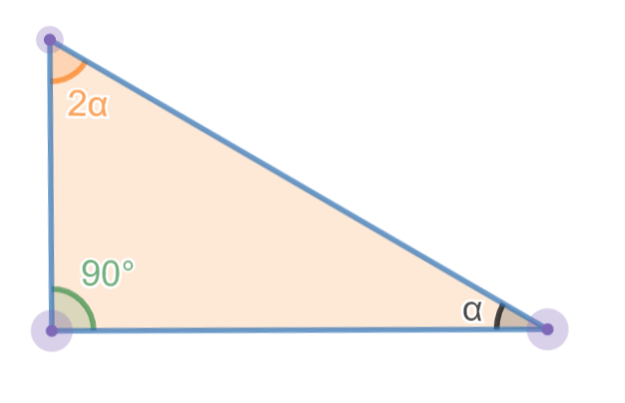
- 30°
- 60°
- 45°
- 20°

6. Ugao β ima___°

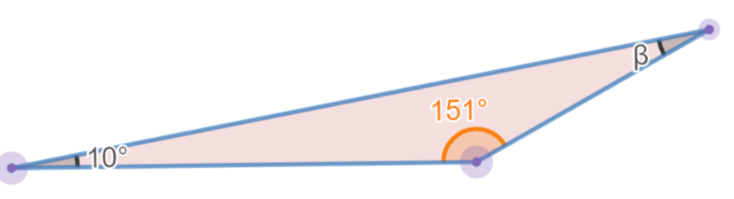
- 19°
- 28°
- 18°
- 29°

7. Zbir uglova u trouglu sa slike iznosi

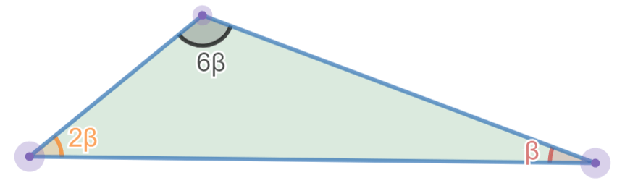
- 20°,40°,120°
- 15°,35°,120°
- 20°,40°,140°
- 20°,50°,130°

